枣庄高新区

2024年政府信息公开工作年度报告

2024年1月20日

枣庄市公安局高新技术产业开发区分局

枣庄高新区公安分局2024年度政府信息

公开工作年度报告

根据《中华人民共和国政府信息公开条例》《国办政府信息公开年度报告有关事项通知》《山东省政府信息公开办法》要求，现向社会公开枣庄高新区公安分局2024年政府信息公开工作年度报告。年报由总体情况、主动公开政府信息情况、收到和处理政府信息公开申请情况、政府信息公开行政复议和行政诉讼情况、存在的主要问题及改进情况、其他需要报告的事项六个部分组成。所列数据的统计期限为2024年1月1日至2024年12月31日。报告电子版可在枣庄高新技术产业开发区官网（http://www.zzctp.gov.cn/）“政务信息公开>政府信息公开年报”栏目下载。如对本年度政府信息公开工作年度报告有疑问，请与枣庄高新区公安分局指挥中心办公室联系（联系电话:0632-7523515，电子邮箱:gxga110@126.com）。

一、总体情况
2024年，我局认真贯彻落实国家、省、市关于信息公开工作要求，围绕公安机关中心工作，加强信息公开规范性、主动性、实效性，进一步提升信息公开工作能力水平，切实推动我局2024年度政府信息公开工作有序开展。
（一）主动公开
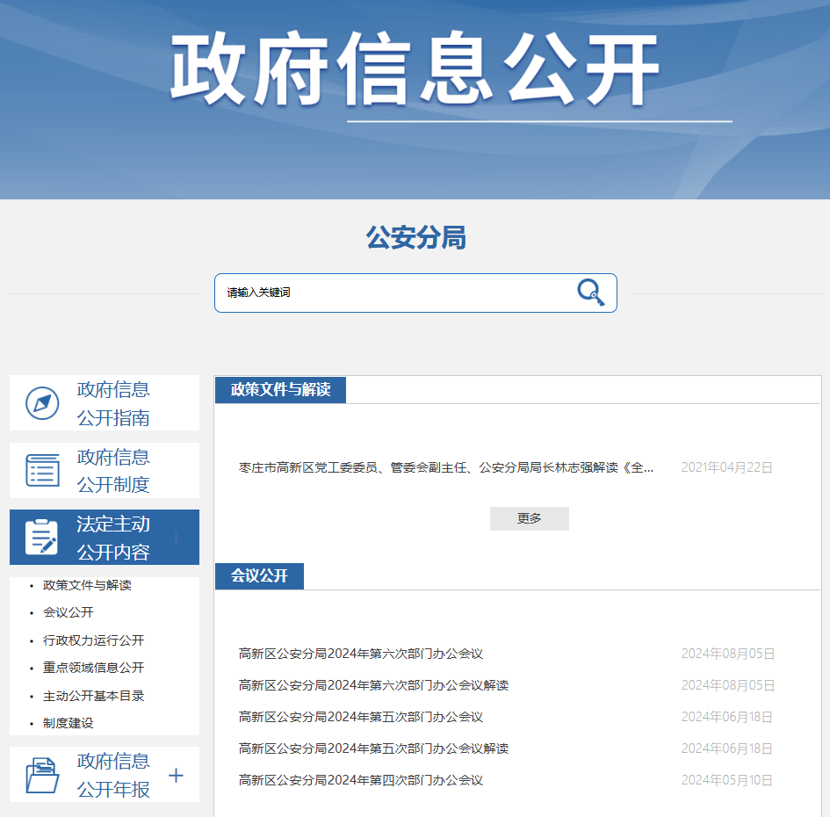
2024年1月1日至2024年12月31日区公安分局在政务公开网站中主动发布信息24余条，主要内容有部门信息、局长办公会议公开及解读、政策公开及解读等。
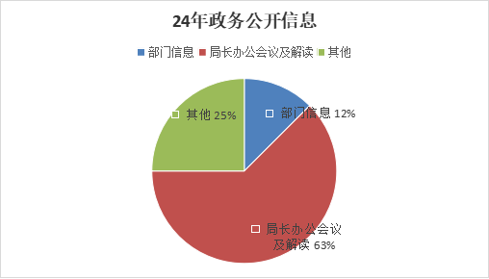
收到互动交流信件1件，按时回复1件。及时解决群众热点难点问题，做到政府网站互动日常化、常态化、良性化。
- 依申请公开
2024年，区公安分局严格按照《中华人民共和国政府信息公开条例》，依法依规做好依申请公开接收、登记、办理、调查、答复等各个环节工作，建立完善以指挥中心牵头、法制大队审核把关、多部门协同配合的信息公开申请答复机制。2024年度我局共收到1条依申请公开信息，与2023年对比新增一条，未发生依申请公开行政复议、行政诉讼情况。
收费和减免情况：根据财政部、国家发展改革委联合印发的《关于清理规范一批行政事业性收费有关政策的通知》规定，本年度依申请公开政府信息未收取任何费用，包括：检索费、复制费（含案卷材料复制费）、邮寄费。
（三）政府信息管理
严格信息发布审查工作，对在门户网站公开的政府信息进行内容审核和保密审查，确保公开信息及时、准确、全面、合法。常态化做好历年发布信息的维护工作，根据当下对信息发布的规范性要求，对门户网站上的历史信息进行回溯，及时更正不当描述。清理整合无更新栏目，开展敏感信息专项清理工作，杜绝栏目长期不更新、泄露国家秘密和个人敏感信息等问题。
（四）政府信息公开平台建设
2024年，我局进一步丰富公开载体，拓宽信息发布渠道。我局“高新公安”新浪微博发布微博572条，阅读量298万；微信公众号发布225条，阅读量5万；抖音平台共发布60条，阅读量280万。新媒体信息受到越来越多网友的关注，有效扩大了信息公开的知晓面，取得了良好的社会效果。同时坚持开展“反电诈”宣传，“避雷针”反诈直播，“政府开放月”共进校园、企业、社区50余次，切实提高群众的反诈意识和反诈能力。
（五）监督保障
持续完善各科室、单位职责，细化分工，明确主动公开的目录、范围和平台，规范办理流程，强化制度保障。同时，积极参加区管委会组织的政府信息公开工作会议和业务培训，切实提高对政府信息公开工作的认识水平和工作能力。针对2024年度省、市、县级政务公开测评中指出的问题，认真排查整改，全年未发生因不履行政务公开义务而发生的责任追究情况。
二、行政机关主动公开政府信息情况
第二十条第（一）项
信息内容 | 本年制  发件数 | 本年废  止件数 | 现行有效件数
规章 | 0 | 0 | 0
行政规范性文件 | 0 | 0 | 0
第二十条第（五）项
信息内容 | 本年处理决定数量
行政许可 | 16216
第二十条第（六）项
信息内容 | 本年处理决定数量
行政处罚 | 165
行政强制 | 0
第二十条第（八）项
信息内容 | 本年收费金额（单位：万元）
行政事业性收费 | 0

三、行政机关收到和处理政府信息公开申请情况
（本列数据的勾稽关系为：第一项加第二项之和，等于第三项加第四项之和） |  |  | 申请人情况
 |  |  | 自然人 | 法人或其他组织 |  |  |  |  | 总计
 |  |  | 自然人 | 商业企业 | 科研机构 | 社会公益组织 | 法律服务机构 | 其他 | 总计
一、本年新收政府信息公开申请数量 |  |  | 1 | 0 | 0 | 0 | 0 | 0 | 1
二、上年结转政府信息公开申请数量 |  |  | 0 | 0 | 0 | 0 | 0 | 0 | 0
三、本年度办理结果 | （一）予以公开 |  | 1 | 0 | 0 | 0 | 0 | 0 | 1
三、本年度办理结果 | （二）部分公开（区分处理的，只计这一情形，不计其他情形） |  | 0 | 0 | 0 | 0 | 0 | 0 | 0
三、本年度办理结果 | （三）不予公开 | 1.属于国家秘密 | 0 | 0 | 0 | 0 | 0 | 0 | 0
三、本年度办理结果 | （三）不予公开 | 2.其他法律行政法规禁止公开 | 0 | 0 | 0 | 0 | 0 | 0 | 0
三、本年度办理结果 | （三）不予公开 | 3.危及“三安全一稳定” | 0 | 0 | 0 | 0 | 0 | 0 | 0
三、本年度办理结果 | （三）不予公开 | 4.保护第三方合法权益 | 0 | 0 | 0 | 0 | 0 | 0 | 0
三、本年度办理结果 | （三）不予公开 | 5.属于三类内部事务信息 | 0 | 0 | 0 | 0 | 0 | 0 | 0
三、本年度办理结果 | （三）不予公开 | 6.属于四类过程性信息 | 0 | 0 | 0 | 0 | 0 | 0 | 0
三、本年度办理结果 | （三）不予公开 | 7.属于行政执法案卷 | 0 | 0 | 0 | 0 | 0 | 0 | 0
三、本年度办理结果 | （三）不予公开 | 8.属于行政查询事项 | 0 | 0 | 0 | 0 | 0 | 0 | 0
三、本年度办理结果 | （四）无法提供 | 1.本机关不掌握相关政府信息 | 0 | 0 | 0 | 0 | 0 | 0 | 0
三、本年度办理结果 | （四）无法提供 | 2.没有现成信息需要另行制作 | 0 | 0 | 0 | 0 | 0 | 0 | 0
三、本年度办理结果 | （四）无法提供 | 3.补正后申请内容仍不明确 | 0 | 0 | 0 | 0 | 0 | 0 | 0
三、本年度办理结果 | （五）不予处理 | 1.信访举报投诉类申请 | 0 | 0 | 0 | 0 | 0 | 0 | 0
三、本年度办理结果 | （五）不予处理 | 2.重复申请 | 0 | 0 | 0 | 0 | 0 | 0 | 0
三、本年度办理结果 | （五）不予处理 | 3.要求提供公开出版物 | 0 | 0 | 0 | 0 | 0 | 0 | 0
三、本年度办理结果 | （五）不予处理 | 4.无正当理由大量反复申请 | 0 | 0 | 0 | 0 | 0 | 0 | 0
三、本年度办理结果 | （五）不予处理 | 5.要求行政机关确认或重新出具已获取信息 | 0 | 0 | 0 | 0 | 0 | 0 | 0
三、本年度办理结果 | （六）其他处理 | 1.申请人无正当理由逾期不补正、行政机关不再处理其政府信息公开申请 | 0 | 0 | 0 | 0 | 0 | 0 | 0
三、本年度办理结果 | （六）其他处理 | 2.申请人逾期未按收费通知要求缴纳费用、行政机关不再处理其政府信息公开申请 | 0 | 0 | 0 | 0 | 0 | 0 | 0
三、本年度办理结果 | （六）其他处理 | 3.其他 | 0 | 0 | 0 | 0 | 0 | 0 | 0
三、本年度办理结果 | （七）总计 |  | 1 | 0 | 0 | 0 | 0 | 0 | 1
四、结转下年度继续办理 |  |  | 0 | 0 | 0 | 0 | 0 | 0 | 0

四、因政府信息公开工作被申请行政复议、提起行政诉讼情况
行政复议 |  |  |  |  | 行政诉讼
结果  维持 | 结果纠正 | 其他结果 | 尚未  审结 | 总  计 | 未经复议直接起诉 |  |  |  |  | 复议后起诉
 |  |  |  |  | 结果维持 | 结果纠正 | 其他  结果 | 尚未  审结 | 总计 | 结果维持 | 结果  纠正 | 其他  结果 | 尚未审结 | 总计
0 | 0 | 0 | 0 | 0 | 0 | 0 | 0 | 0 | 0 | 0 | 0 | 0 | 0 | 0

五、政府信息公开工作存在的主要问题及改进情况
存在的主要问题：一是信息公开的时效性有待进一步提高；二是信息公开的方式需要进一步拓展和优化。
针对上述问题，区公安分局将采取以下措施加以改进：一是加强信息公开工作的组织领导和监督检查，加强业务培训，定期开展自查并通报问题，源头把控信息质量，不断提升业务水平，确保信息公开工作及时、全面；二是充分利用新媒体平台等渠道加强信息公开工作，提升信息公开的覆盖面和影响力。
六、其他需要报告的事项
1.本年度政府信息公开申请未达到《政府信息公开信息处理费管理办法》（国办函〔2020〕109号）所规定的信息处理费收费标准，故未收取信息处理费。
2.本行政机关落实上级年度政务公开工作要点情况
区公安分局高度重视政府信息公开工作，强化工作措施，加强信息审核力度，安排专人负责政府信息公开工作，圆满完成任务。
3.本行政机关人大代表建议和政协提案办理结果公开情况：
2024年全年接到市人大常委会交办的人大代表建议办理工作0件，收到市政协十一届三次会议提案1件，均已在规定时限内答复完毕，办复率100%。
4.本行政机关年度政务公开工作创新情况：
一是加强对公众关注度高的政府信息的梳理，完善主动公开的政府信息目录，进一步加大信息公开力度，切实提高透明度，更好地为公众提供便利的服务。二是强化队伍建设，加强各业务部门的学习交流，提高思想认识和责任意识，持续推动政务公开工作实效性。三是通过参加区管委会的政务公开培训，进一步规范和掌握依申请公开答复的文本编制，做到答复精准、文本规范。
5.本行政机关政府信息公开工作年度报告数据统计需要说明的事项。本报告中所列数据的统计时限为2024年1月1日至2024年12月31日。
6.本行政机关认为需要报告的其他事项：无。
7.其他有关文件专门要求通过政府信息公开工作年度报告予以报告的事项：无。下一步，区公安分局将完善政府信息公开内容，按照主动公开和依申请公开的规定要求，以“公开为常态、不公开为例外”的原则，进一步做好公开和免予公开两类政府信息的界定，丰富和完善主动公开目录和内容。

